Тема «Оксиды в руках художников» Урок 2.

Защита творческих проектов по теме «Оксиды и их применение»
Цель урока:

1. Обобщить и углубить знания:
- о строении, физических и химических свойствах оксидов.
- о широком спектре практического применения оксидов.
2. Продолжить формирование умений устанавливать причинно-следственные связи между строением веществ и их свойствами.
3 .Используя межпредметные связи, сформировать у учащихся целостное восприятие окружающего мира.
    - Развивать у учащихся образное, критическое мышление, способность к рефлексии.

Ход урока

- Организационный этап – 2 мин.
- Актуализация знаний – 3 мин.
Повторение классификации, физических и химических свойств оксидов (фронтальный опрос).
- Мотивация к применению знаний – 3 мин.
Теоретическая и практическая значимость химических знаний.
- Применение знаний.
Защита проектов по направлениям.
Ответы на вопросы оппонентов.
- Домашнее задание.

Защита проектов учащимися по направлениям и выбранным темам.

Проект информационный.
«От старинного названия к современному».

Во все времена люди по мере возможности старались украсить свое жилище. Эта традиция сложилась еще в доисторическую эпоху. Первобытные художники оставили на стенах пещер многочисленные изображения животных и сцен из жизни.
Самые первые рисунки выполнены древнейшим красителем – сажей. А уже 30 тыс. лет назад нашим предкая были известны мел и охра. Примерно 6 тыс. лет назад художники начали применять в качестве пигментов малахит, лазурит, киноварь, потом к ним добавились также свинцовые белила, сурик, умбра.
Все эти названия старинные, они несут на себе отпечаток не одного столетия. Основу многих пигментов (от лат. pigmentum – краска) составляют оксиды металлов – Fe, Zn, Pb, Ni, Cu и т.д.

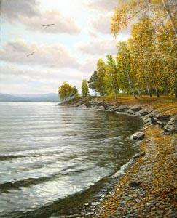
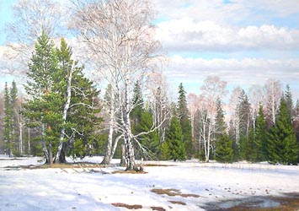

Оксиды металлов – хромофоры художественных красок.

Краска | Оксид –  пигмент краски | Цвет | Примечания
Цинковые белила | ZnO | белый | Промышленный выпуск  налажен с 1850-х годов
Титановые белила | TiO₂ | белый | Применяются с начала XIX века, выпуск с 1920г
Баритовые белила | BaO | белый | Применяются с начала XIX века, выпуск с 1850г
Зеленая хромовая | Cr₂O₃ | оливково-зеленый | Термо- и светостойкая
Коричневая Ван Дейка | Fe₂O₃, Al₂O₃, SiO₂ | коричневый | Применяется с XV века.  Добывалась в окрестностях Касселя и Кельна
Умбра жженая | Fe₂O₃, MnO₂ | коричневый | Добывались вблизи провинции Умбрия и г.Сиены (Италия)
Сиена жженая | Fe₂O₃ с примесями  MnO₂ и глины | коричневый | Добывались вблизи провинции Умбрия и г.Сиены (Италия)
Цирелиул | СoO · SnO₂ | синий | Прочные светостойкие  получена в 1800 г  получена в 1804 г
Синий кобальт | СoO · Al₂O₃ | зеленовато-синий | Прочные светостойкие  получена в 1800 г  получена в 1804 г
Натуральная охра | Fe₂O₃ · nH₂O с  примесями каолина  и силикатов | желтый | Применяется с древности. Прочные и светостойкие. В переводе с греческого «Охра» - бледная,  желтоватая.
Красная охра | Fe₂O₃ в смеси с  SiO₂ и Al₂O₃ | желтый
Свинцовый сурик  («голубиная кровь») | Pb₃O₄ | красный | Применяются с древности. Используются как силикативы при варке олифы.
Массикот | PbO | оранжево-желтый,  не яркий

После защиты проектов учащиеся отвечают на вопросы учителя и своих одноклассников.

Вывод : На уроке мы рассмотрели один из важнейших классов соединений «Оксиды», который, как мы убедились играет значительную и многообразную роль в нашей повседневной жизни, в художественном творчестве, строительстве, в различных отраслях промышленности, в экологии.
Метод проекта позволил учащимся приобрести опыт сотрудничества в группе, позволил расширить кругозор по данной теме, проявить самостоятельность и творческое применение знаний для решения конкретных проблем окружающей действительности.

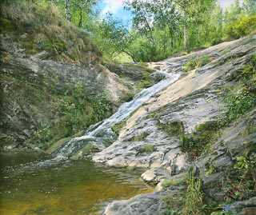

Список литературы:

1.Учебник Рудзитис Г.Е. Ф.Г. Фельдман. Химия: неорганическая химия: учебник для 9 кл. общеобразовательных учреждений. - М.: Просвещение, 2010.

2. Журнал: «Химия в школе», «Химия»- приложение к газете «Первое сентября».
3.Библиотечка газеты «Первое сентября»
4.Тремплер Г.И. Химия на досуге. Занимательные задания по химии -М.: Просвещение,2002.
- Школьная энциклопедия химических элементов (авт. А.М.Смолеговский и др.) - 432 с.
- 6.Химия. Справочник школьника и студента - 368 с.
- Виртуальная школа Кирилла и Мефодия. Уроки химии. 10-11 классы. – М.: ООО «Кирилл и Мефодий», 2004
- Интернет-ресурсы:
- http://maskarad.endgametv.info
- http://www.suveni.ru
- http://ru.wikipedia.org

